5. November 2013

Ansprechpartner Lokalpresse
Saskia Witte
Site Services
Standortkommunikation
Untere Kanalstraße 3
79618 Rheinfelden
Telefon +49 7623 91-7461
Telefax +49 7623 91-67461
saskia.witte@evonik.com

Evonik Industries AG
Rellinghauser Straße 1-11
45128 Essen
Telefon +49 201 177-01
Telefax +49 201 177-3475
www.evonik.de

Aufsichtsrat
Dr. Werner Müller, Vorsitzender
Vorstand
Dr. Klaus Engel, Vorsitzender
Dr. Thomas Haeberle, Thomas Wessel,
Patrik Wohlhauser, Ute Wolf,
Dr. Dahai Yu

Sitz der Gesellschaft ist Essen
Registergericht
Amtsgericht Essen
Handelsregister B 19474
UST-IdNr. DE 811160003

Evonik saniert umfangreich Mitarbeiterparkplatz

Sicherheit und Nachhaltigkeit spielen bei Evonik eine große Rolle, daher wurde der Mitarbeiterparkplatz am Tor 2 von Evonik umfangreich saniert. Im kleinen Rahmen wurde dieser nun offiziell eröffnet.

„Unter Betrachtung unserer Sicherheitsaspekte waren die Sanierungsarbeiten aufgrund des kaputten Belags und der maroden Entwässerungsleitungen dringend notwendig.“ so Projektverantwortlicher Werner Wohner. Ende August starteten die Sanierungsarbeiten. Der alte Parkplatz wurde komplett rückgebaut und die bestehende Infastruktur rundum erneuert. „Für uns ist es wichtig, dass solche Projekte auch nachhaltig sind.“ sagte Standortleiter Peter Dettelmann. „Daher haben wir eine energiesparende LED-Beleuchtung angebracht und eine aufwendige Regenwasserabsickerungsfläche installiert.“ Insgesamt wurde der Boden, welcher vorher das Wasser schlecht durchsickern ließ, zwei Meter tief ausgehoben und mit Kies neu aufgefüllt. Dies dient nicht nur dem Umweltschutz, auch die Abwasserkosten werden hierdurch erheblich gesenkt, denn das Regenwasser kann in der Erde versickern und muss nicht mehr in das städtische Kanalisationssystem geleitet werden. Desweiteren wird die Absickerungsfläche noch bepflanzt, um den Boden zu beleben.
Um den Mitarbeitern während der Sanierungsarbeiten zusätzliche Parkmöglichkeiten zu schaffen, wurde ein Ausweichparkplatz auf der Freifläche Karl-Fürstenberg Straße/Obere Kanalstraße errichtet. Leider kam es trotz des Ausweichparkplatzes immer wieder zu Parkplatzproblemen in der Friedrich-, Turm- und Oberen Kanalstraße. „Wir möchten uns hiermit auch bei den Nachbarn für die entstandenen Unannehmlichkeiten entschuldigen und einen großen Dank für das uns entgegengebrachte Verständnis aussprechen.“ betonte Dettelmann.

Dank der umfangreichen Planung und engen Zusammenarbeit mit dem Ingenieurbüro Döbele und der Firma Vogel-Walliser aus Eimeldingen verliefen die Sanierungsarbeiten problemlos. „Unsere Projektziele konnten wir erfüllen: Es gab keine Unfälle, die Termine konnten wir einhalten und die Kosten sogar unterschreiten.“ freute sich Wohner. Abschließend ergänzte Dettelmann „Wir können hier von einem gelungenen Projekt reden. Nicht nur unsere Mitarbeiter profitieren von diesem neuen Parkplatz, auch das Stadtbild und unser Image werden hierdurch positiv beeinflusst.“

Von links nach rechts:
Evonik Standortleiter Peter Dettelmann, Projektverantwortlicher Werner Wohner, Bernhard Becker Fachabteilung Projekte Anlagentechnik, Projektmanager Martin Sick, Stellvertretender Betriebsratsvorsitzender Ralf Wittmann, Daniel Döbele, Ingenieursbüro Döbele
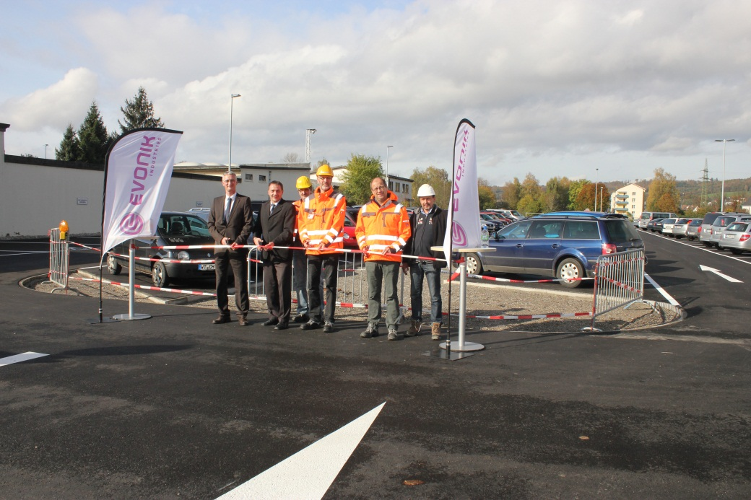

Informationen zum Konzern
Evonik, der kreative Industriekonzern aus Deutschland, ist eines der weltweit führenden Unternehmen der Spezialchemie. Profitables Wachstum und eine nachhaltige Steigerung des Unternehmenswertes stehen im Mittelpunkt der Unternehmensstrategie. Die Aktivitäten des Konzerns sind auf die wichtigen Megatrends Gesundheit, Ernährung, Ressourceneffizienz sowie Globalisierung konzentriert. Evonik profitiert besonders von seiner Innovationskraft und seinen integrierten Technologieplattformen.

Evonik ist in mehr als 100 Ländern der Welt aktiv. Über 33.000 Mitarbeiter erwirtschafteten im Geschäftsjahr 2012 - ohne Real Estate - einen Umsatz von rund 13,4 Milliarden € und ein operatives Ergebnis (bereinigtes EBITDA) von rund 2,4 Milliarden €.

Rechtlicher Hinweis
Soweit wir in dieser Pressemitteilung Prognosen oder Erwartungen äußern oder unsere Aussagen die Zukunft betreffen, können diese Prognosen oder Erwartungen der Aussagen mit bekannten oder unbekannten Risiken und Ungewissheit verbunden sein. Die tatsächlichen Ergebnisse oder Entwicklungen können je nach Veränderung der Rahmenbedingungen abweichen. Weder Evonik Industries AG noch mit ihr verbundene Unternehmen übernehmen eine Verpflichtung, in dieser Mitteilung enthaltene Prognosen, Erwartungen oder Aussagen zu aktualisieren.

